r. 1 | Welke rechtszaak of welke verwachting trekt jou naar Rome, Sextus?
r. 2 | Of waar hoop je op of zoek je daarvandaan?
 | Antwoord!
r. 3 | 'Ik zal procederen op een welsprekendere manier dan Cicero zelf
 | en niemand zal op de drie Fora gelijk aan mij zijn.'
r. 5 | Atestinus heeft geprocedeerd en Civis ook
 | -elk van beide kende je-;
 | maar voor geen van beide is de huur compleet geweest.
r. 7 | 'Als er niets hiervandaan zal komen,
 | zullen er gedichten door ons tot stand gebracht worden:
 | als je deze gehoord zal hebben,
 | zal je zeggen dat het een werk van Maro is.'
r. 9 | Jij bent niet goed bij je hoofd:
 | jij ziet dat iedereen dichters als Ovidius en Vergilius zijn,
 | en allemaal zijn ze daar met koude capes.
r. 11 | 'Ik zal grote ontvangstzaleen bezoeken.'
 | Die bezigheid heeft drie of vier (bezoeken) verzorgd,
 | elke menigte is bleek door de honger.
r. 13 | 'Wat moet ik doen, geef een advies:
 | want ik ben vastbesloten om in Rome te leven.'
r. 14 | Als je goed bent, Sextus, kan je van het toeval leven.

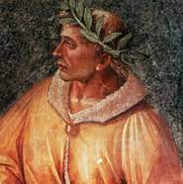
Dit stelt Ovidius voor, de dichter van de Metamorfosen.

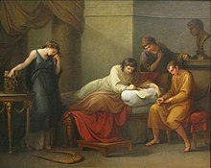
Dit stelt Vergilius voor die een versie van de Aeneïs aan het voorlezen is.

Imperativus.sin
noras = noveras; het werkwoord noscere ( leren kennen) wordt vertaald met een resultatief perfectum. novi = ik ken; noveram = ik kende.
i.e.=ze hadden nooit genoeg geld
pango (pangĕre) staat voor ambachtelijk vervaardigen. Deze vaardigheid is ook toepasbaar op poëzie.
i.e. Vergilius, de schrijver van de Aeneïs, het grote werk over de stichting van Rome, gefinancierd door Augustus.
De vorm Romae is een oude plaats-naamval. Alleen Romae (in Rome) en domi (thuis) zijn verplichte kennis.

